2012—2013学年度第一学期第一次阶段性检测
（高一地理试题）
第I卷 选择题部分（共60分,每题2分）
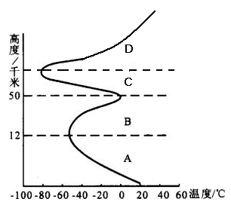
读右图，完成1—5题
1.各种天气现象都发生在
A. A层 B. B层
C. C层 D.D层
2.被誉为“地球生命保护伞”的是
A. A层 B. B层
C. C层 D.D层
3.通信卫星一般位于
A. A层 B. B层
C. C层 D.D层
4.对流运动显著的是
A. A、B层 B. C、D层
C. A、C层 D. B、D层
5.干洁空气中含量很少，却起着非常重要作用的是
A. 氧气 B. 臭氧 C. 水汽 D.二氧化碳
读下图，完成6--11题。
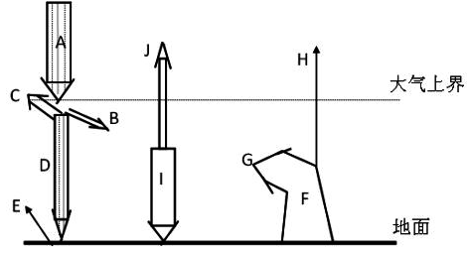
6.属于短波辐射的有
A． A B. A、D C. A、J、H D. F、G、I
7.地面的热量主要来自
A. B B. D C. I D. G
8.对流层大气的直接热源主要是
A. A B. B C. I D. F
9.夏季，有云的白天比无云的白天气温低，主要与（ ）有关
A. C B. B C. J D. H
10.秋冬季节，霜冻多出现在晴朗的夜晚，主要与（ ）有关
A. D B. I C. G D. F
11.下列关系式不成立的是
A. A=C+J+H B. B+E+G=J+I C. D+I=E+F+H D. A=B+C+D
12.下图中，昼夜温差最小的是
陆 地
陆 地
海 洋
海 洋
昼
昼
昼
昼
夜
夜
夜
夜
A
B
C
D

13.下图为“热力作用形成的等压面分布示意图”，图中①～④点的气压，由高到低排列顺序正确的是
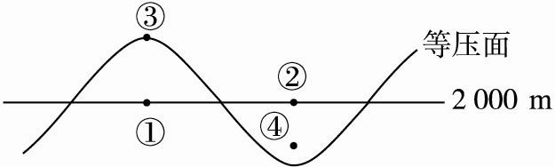
A.②④③① B.①③④②
C.④②①③ D.③②①④
14.下列四幅冷热不均引起的大气运动图（图中曲线表示等压面）中，正确的是

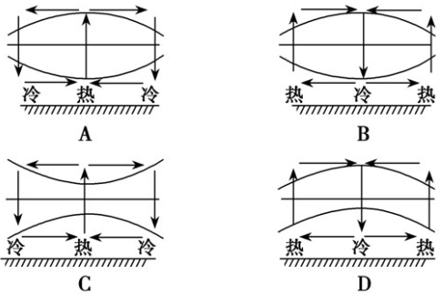
右图为“对流层大气某要素等值面垂直分布图”，据此回答15--16题。
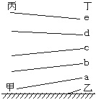
15.若a、b、c、d、e为不同气压值，则甲、乙、丙、丁四地的气流运动方向是
A.甲→乙→丁→丙→甲
B.丁→丙→甲→乙→丁
C.乙→甲→丙→丁→ 乙
D.乙→甲→丙→丁→乙
16.若a、b、c、d、e为不同温度值，则气压值的大小比较正确的是
A.甲＞乙＞丙＞丁
B.乙＞甲＞丁＞丙
C.甲＞乙＞丁＞丙
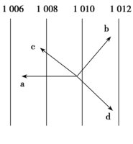
D.乙＞甲＞丙＞丁
右图为北半球某气压场受力平衡时的风向图，图中气压单位为百帕，读图回答17--18题。
17.图中表示水平气压梯度力、地转偏向力、摩擦力和风向的代表字母依次是京翰高考网（http://gaokao.zgjhjy.com）
A.abcd B. badc C. abdc D.cbad
18.图中决定风力大小的力主要是
A.a、d B.c、d C.a、c D.b、d

读下四幅“气压分布图”，完成19-20题。
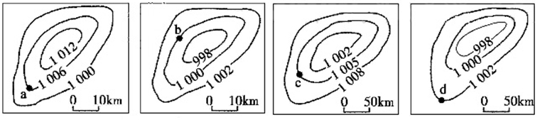
19.四幅气压分布图中，风力最大的点是
A．a B．b C．c D．d
20.如果四图都位于北半球，a、b、c、d四地风向都正确的是
A．西北风、东北风、东南风、西南风
B．东北风、西北风、西南风、西南风
C．东北风、西南风、东南风、西北风
D．西南风、东南风、西北风、东北风
2008年8月，奥帆赛进入第六天，但青岛浮山湾海域的风力不到每秒三米，不符合比赛条件，当天原计划要进行的七个项目的比赛被迫顺延至下一个比赛日。阅读材料，结合下图回答21--23题。
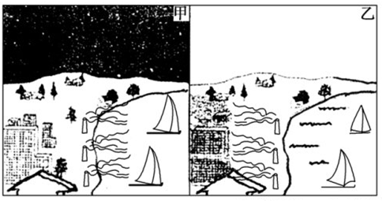
21.影响海上风力大小的因素是
①地转偏向力 ②摩擦力 ③水平气压梯度力 ④惯性离心力
A.①② B.②③ C.③④ D.①④
22.导致图示现象发生的大气运动形式，最有可能是
A.热力环流 B.海陆风 C.季风环流 D.山谷风
23.图中大气污染危害较大的是
A.春季 B.秋季 C.白天 D.黑夜
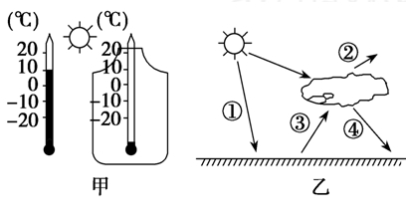
温室效应引起全球变暖已成事实。最近，澳大利亚科学家又提出，与这一效应相伴随的还有“地球变暗”效应。读右图，请回答24--26题。
24.图甲为模拟温室效应的小实验，两支同样的温度计静置在阳光下，十分钟后，透明玻
璃瓶内温度计的读数可能是
A．2 5℃ B. 12℃
C. 10℃ D．8℃
25.图乙中与全球变暖相对应的大气热力作用是
A．① B.② C．③ D．④
26.图乙中与“地球变暗”相对应的大气热力作用是
A.① B ．② C．③ D．④
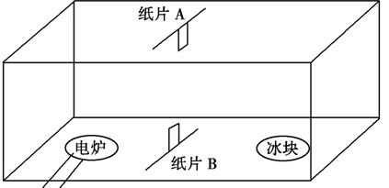
在一个长、宽、高分别是2米、1米和1米且6面都封闭的透明玻璃柜内，底面两侧分别放置一个电炉(有导线连到柜外)和一大盆冰块。在玻璃柜顶面中部的内壁贴一张下垂 的纸片A，在玻璃柜底面中部的内壁贴一张竖立的薄纸片B（如下图所示)。在电炉通电一段时间之后，根据纸片A、B的偏动情况，可以模拟验证某一地理原理。据此回答27--28题。
27.以上实验要验证的原理是
A.热力环流 B.海陆风
C.山谷风 D.风的形成
28.在电炉通电一段时间之后，纸片A向（ ）偏，纸片B向（ ）偏。
A. 左 右 B. 右 左
C. 左 左 D. 右 右
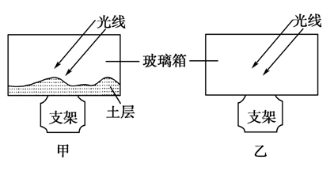
某学校地理兴趣小组做了如下实验：做两个相同规格的玻璃箱，甲底部放一层土，中午同时把两个玻璃箱放在日光下，十五分钟后，同时测玻璃箱里的气温，结果发现底部放土的比没有放土的足足高了3 ℃。据此回答29～30题。
29．该实验主要目的是测试
A．大气主要的直接热源 B．大气的热力运动
C．一天中最高气温出现的时刻 D．大气的温室效应
30．甲箱温度计比乙箱温度计高的原因是
A．太阳辐射强弱差异 B． 大气辐射强弱差异
C．地面辐射强弱差异 D．大气吸热强弱差异

第Ⅱ卷 非选择题 （共40分）
31.（6分，错一处扣1分，扣完为止。）用箭头将下面的环流圈补充完整，并用斜线画出陆地近地面的等压线。京翰高考网（http://gaokao.zgjhjy.com）
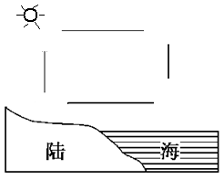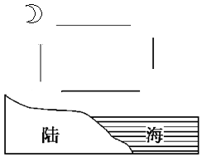
32.（6分，错一处扣1分，扣完为止。）用箭头将下面的环流圈补充完整。
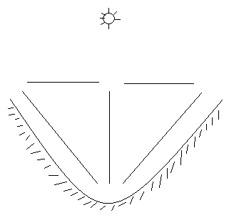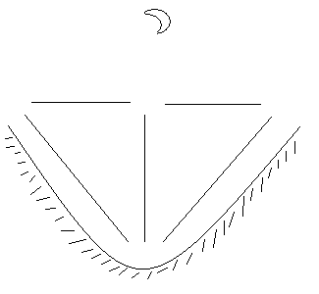
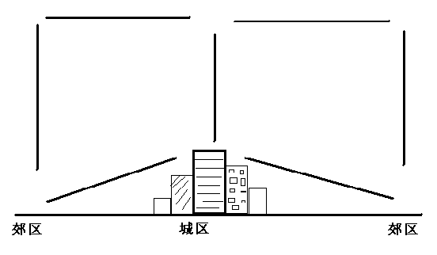
33.（5分，错一处扣1分，扣完为止。）画出下图中各点的风向以及受力图（风向用表示，气压梯度力用→表示，地转偏向力用表示，摩擦力用表示。）
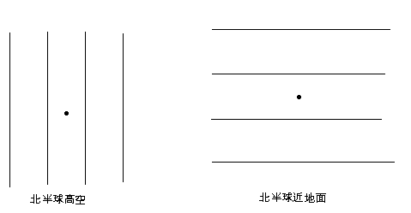
34.（12分，错一处扣1分，扣完为止。）画出下图中各点的气压梯度力和风向（风向用表示，气压梯度力用→表示）并完成相应填空。
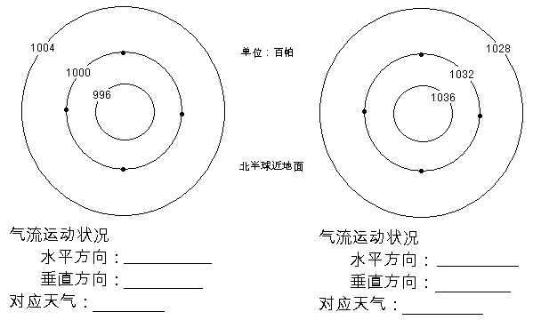

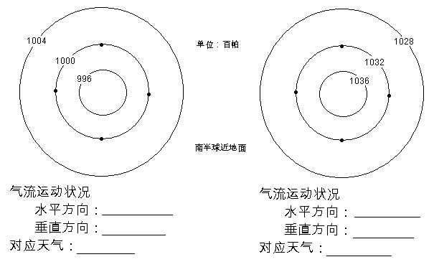
35.（11分，错一处扣1分，扣完为止。）用箭头将下面的环流圈补充完整并标明所有气压带和风带的名称。（风带要用→标明风向）
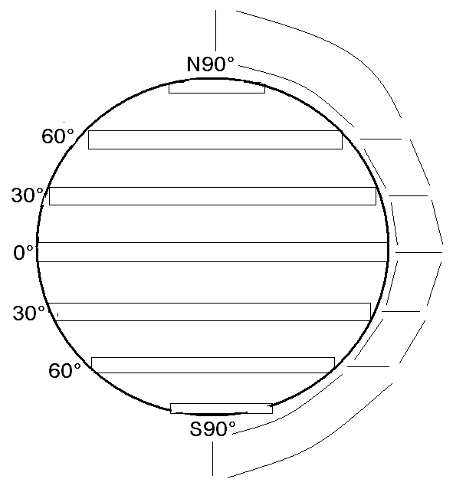

查字典地理网http://dili.chazidian.com

2012—2013学年度第一学期第一次阶段性检测
（高一地理答题纸）
31.（6分，错一处扣1分，扣完为止。）用箭头将下面的环流圈补充完整，并用斜线画出陆地近地面的等压线。
32.（6分，错一处扣1分，扣完为止。）用箭头将下面的环流圈补充完整。
33.（5分，错一处扣1分，扣完为止。）画出下图中各点的风向以及受力图（风向用表示，气压梯度力用→表示，地转偏向力用表示，摩擦力用表示。）
34.（12分，错一处扣1分，扣完为止。）画出下图中各点的气压梯度力和风向（风向用表示，气压梯度力用→表示）并完成相应填空。

35.（11分，错一处扣1分，扣完为止。）用箭头将下面的环流圈补充完整并标明所有气压带和风带的名称。（风带要用→标明风向）

京翰高考网（http://gaokao.zgjhjy.com）

